

АДМИНИСТРАЦИЯ ГОРОДА НИЖНЕГО НОВГОРОДА

ПОСТАНОВЛЕНИЕ

. . . |  |  |  | № _____

┌ | ┐
Об утверждении Порядка
согласования эскиза внешнего вида объектов, указанных в пунктах
19, 22, 35 Перечня перечня видов
объектов, размещение которых
может осуществляться на землях или земельных участках,
находящихся в государственной или муниципальной собственности, без предоставления земельных участков и установления сервитутов,
утвержденного постановлением Правительства Российской
Федерации от 03.12.2014 №1300
на территории муниципального
образования городской округ город Нижний Новгород

В соответствии с Федеральным законом от 06.10.2003 № 131-ФЗ «Об общих принципах организации местного самоуправления в Российской Федерации», Федеральным законом от 20.03.2025 № 33-ФЗ «Об общих принципах организации местного самоуправления в единой системе органов публичной власти», Уставом муниципального образования городской округ город Нижний Новгород администрация города Нижнего Новгорода постановляет:
- Утвердить Порядок согласования эскиза внешнего вида объектов, указанных в пунктах 19, 22, 35 Перечня перечня видов объектов, размещение которых может осуществляться на землях или земельных участках, находящихся в государственной или муниципальной собственности, без предоставления земельных участков и установления сервитутов, утвержденного постановлением Правительства Российской Федерации от 03.12.2014 №1300 на территории муниципального образования городской округ город Нижний Новгород согласно приложению.
2. Управлению информационной политики администрации города Нижнего Новгорода (Зудина М.В.) обеспечить опубликование настоящего постановления в официальном печатном средстве массовой информации - газете «День города. Нижний Новгород», газете «Маяк+».
3. Юридическому департаменту администрации города Нижнего Новгорода (Витушкина Т.А.) обеспечить размещение на официальном сайте администрации города Нижнего Новгорода в информационно-телекоммуникационной сети «Интернет» настоящего постановления.
4. Контроль за исполнением постановления возложить на первого заместителя главы администрации города Нижнего Новгорода Скалкина Д.А.

Глава города | Ю.В.Шалабаев

А.Н. Коновницына
467 10 36

ПРИЛОЖЕНИЕ
к постановлению администрации
города Нижнего Новгорода
от №

Порядок согласования эскиза внешнего вида
объектов, указанных в пунктах 19, 22, 35 Перечня перечня видов объектов,
размещение которых может осуществляться на землях или земельных участках, находящихся в государственной или муниципальной собственности,
без предоставления земельных участков и установления сервитутов,
утвержденного постановлением Правительства Российской Федерации
от 03.12.2014 № 1300 на территории муниципального образования городской округ город Нижний Новгород

(далее - Порядок)

1. Настоящее Положение устанавливает требования к осуществлению согласования эскиза внешнего вида объектов, указанных в пунктах 19, 22, 35 Перечня перечня видов объектов, размещение которых может осуществляться на землях или земельных участках, находящихся в государственной или муниципальной собственности, без предоставления земельных участков и установления сервитутов, утвержденного постановлением Правительства Российской Федерации от 03.12.2014 № 1300 на территории муниципального образования городской округ город Нижний Новгород.
2. Заинтересованными лицами в согласовании эскиза внешнего вида объекта являются физические лица, юридические лица, индивидуальные предприниматели (далее - Заявитель), изъявившие желание на размещение объекта.
3. Согласование эскиза внешнего вида объекта осуществляется департаментом градостроительного развития и архитектуры администрации города Нижнего Новгорода (далее - Уполномоченный орган) при обращении Заявителя с заявлением о согласовании эскиза по форме согласно приложению N 1 к настоящему Положению.
4. В целях предоставления решения о согласовании эскиза нестационарного объекта уполномоченный орган осуществляет оценку архитектурно-градостроительного облика объекта с учетом следующих критериев:
сложившихся особенностей пространственной организации и функционального назначения территории, ее исторической ценности и градостроительной значимости в структуре территории, определенных документами территориального планирования, документацией по планировке территории и проектами комплексного развития территорий муниципального образования городской округ город Нижний Новгород;
недопущения ухудшения средовых характеристик и обеспечения устойчивого формирования среды, благоприятной для жизнедеятельности в соответствии с требованиями Правил благоустройства территории муниципального образования городской округ город Нижний Новгород;

информативность в части графического и цветового решения (наполняемость сведениями, характеризующими внешний вид нестационарного объекта — размерные параметры, цвет RAL, номенклатура материалов наружной отделки, спецификация иэлементов);

соответствие типа нестационарного объекта его конструктивно-композиционному решению;

соответствие габаритов нестационарного объекта размерам, указанным в ситуационном плане размещения нестационарного объекта, сомасштабность элементов конструкций нестационарного объекта.
5. К заявлению о согласовании эскиза прилагаются следующие документы:
5.1. Документ, удостоверяющий личность Заявителя либо Представителя заявителя.
5.2. Документ, подтверждающий полномочия представителя заявителя (при обращении представителя заявителя).
5.3. Эскиз на электронном носителе в любых из следующих форматов - PDF, DOC, DOCX, JPG и на бумажных носителях в виде альбома формата А4, выполненного в цветном исполнении (в 2 экземплярах), согласованный с Управлением государственной охраны объектов культурного наследия Нижегородской области, в случае размещения объекта в границах охранных зон или границах объектов культурного наследия. Состав и содержание эскизного проекта на электронном носителе должны полностью соответствовать содержанию эскиза на бумажном носителе.
6. Эскиз выполняется по форме, указанной в приложении N 2 к настоящему Положению, и включает в себя следующие текстовые и графические материалы:
6.1. Титульный лист эскиза должен содержать Ф.И.О. заявителя или представителя заявителя, полное наименование организации (в случае обращения юридического лица) и должен быть подписан Заявителем или представителем заявителя, иметь реквизиты Заявителя или представителя заявителя.
6.2. Ведомость листов эскиза. Пояснительная записка, в которой указывается тип объекта и описание места размещения объекта.
6.3. Схема планировочной организации земельного участка для размещения объекта с отображением элементов по благоустройству территории, включая прилегающую территорию (М1:500), план-схема объекта.
5.4. Схема разверток фасадов объекта с экспликацией элементов фасада объекта и элементов благоустройства прилегающей территории, с указанием материалов, применяемых в отделке внешнего вида объекта, их цветовое решение.
6.5. Архитектурно-художественное решение внешнего вида объекта (3D-визуализация внешнего вида объекта с привязкой к местности) (не менее 3 проекций).
6.6. Места предполагаемого размещения информационных конструкций.
6.7. Заявитель вправе по своей инициативе представить несколько вариантов эскизов, а также иные документы, которые он считает необходимыми.
6.8. Исчерпывающий перечень документов, подлежащих представлению в рамках межведомственного информационного взаимодействия и которые заявитель вправе представить самостоятельно, - выписка из ЕГРН о правах на земельный участок, в случае размещения объекта на земельных участках, находящихся в муниципальной собственности, а также на землях и земельных участках, государственная собственность на которые не разграничена.
7. Уполномоченный орган рассматривает заявление о согласовании эскиза и приложенные к нему документы в течение 15 рабочих дней со дня подачи документов и принимает одно из следующих решений:
1) о согласовании эскиза;
2) об отказе в согласовании эскиза.
7.1. Согласование эскиза осуществляется путем направления письма о согласовании Уполномоченного органа и печати Уполномоченного органа на эскизе.
Один экземпляр согласованного эскиза хранится в Уполномоченном органе.
8. Решение об отказе в согласовании эскиза принимается в форме письма Уполномоченного органа при наличии одного из следующих оснований:
1) неполный пакет документов, предоставляемых в соответствии с требованиями пункта 5 настоящего Положения;
2) несоответствие Эскиза требованиям, установленным в пункте 6 настоящего Положения, и приложению N 2 к настоящему Положению;
3) несоответствие градостроительной (архитектурно-художественной) концепции развития отдельных территорий, или проекту комплексного благоустройства территории, или проектам-концепциям благоустройства территорий, разработанным и утвержденным администрацией города Нижнего Новгорода;
4) несоответствие Эскиза требованиям, установленным в пункте 4 настоящего Положения;
5) несоответствие требованиям, установленным п.4.8 Правил благоустройства территории муниципального образования городской округ город Нижний Новгород, утвержденными решением городской Думы города Нижнего Новгорода.
6) заявленные границы территории размещения объекта (адресные ориентиры либо кадастровый номер земельного участка) не соответствуют территории, на которой возможно проведение работ по размещению объекта (нарушение прав третьих лиц)
9. Письмо о согласовании эскиза с экземпляром согласованного эскиза или письмо об отказе в согласовании эскиза выдается заявителю или представителю заявителя непосредственно при обращении в Уполномоченный орган либо направляется письмом по почтовому адресу, указанному в заявлении, в течение 3 рабочих дней со дня принятия решения Уполномоченным органом. Способ уведомления заявителя или представителя заявителя указывается заявителем или представителем заявителя в заявлении в Уполномоченный орган о согласовании эскиза.
10. Изменение внешнего вида установленных объектов осуществляется в соответствии с Порядком согласования эскиза, предусмотренным настоящим Положением.

Приложение N 1
к Положению о порядке согласования эскиза внешнего вида
объектов, указанных в пунктах 19, 22, 35 Перечня N 1300,
размещенных на территории города Нижнего Новгорода

Заявление
о согласовании эскиза внешнего вида объекта

От _________________________________________________________
(наименование юридического лица,
индивидуального предпринимателя)

____________________________________________________________
в лице (Ф.И.О. руководителя или иного уполномоченного лица)
(Ф.И.О. представителя заявителя)

Прошу согласовать эскиз внешнего вида объекта
____________________________________________________________
(тип объекта, указанный в пунктах 19, 22
или 35 Перечня N 1300)

____________________________________________________________
Прилагаю документы (информацию, сведения, данные) в составе:
____________________________________________________________

Способ получения заявителем или представителем заявителя согласованного эскиза либо уведомления об отказе в согласовании эскиза:
- непосредственно при обращении в Уполномоченный орган,
- письмом по почтовому адресу:
- по эл. почте.
(указать способ получения и адрес)

_______
подпись
_____________________
(расшифровка подписи)

Даю согласие на обработку своих персональных данных департаменту градостроительного развития и архитектуры администрации г. Нижнего Новгорода в соответствии со статьей 9 Федерального закона "О персональных данных" - на автоматизированную, а также без использования средств автоматизации обработку моих персональных данных в целях предоставления согласования эскиза внешнего вида объекта, а именно на совершение действий, предусмотренных пунктом 3 статьи 3 Федерального закона "О персональных данных". Настоящее согласие дается на период до истечения сроков хранения соответствующей информации или документов, содержащих указанную информацию, определяемых в соответствии с законодательством Российской Федерации.

_______
подпись
_____________________
(расшифровка подписи)

Дата_

Приложение N 2
к Положению о порядке согласования эскиза внешнего вида
объектов, указанных в пунктах 19, 22, 35 Перечня N 1300,
размещенных на территории города Нижнего Новгорода

ЭСКИЗ ВНЕШНЕГО ВИДА
Титульный лист
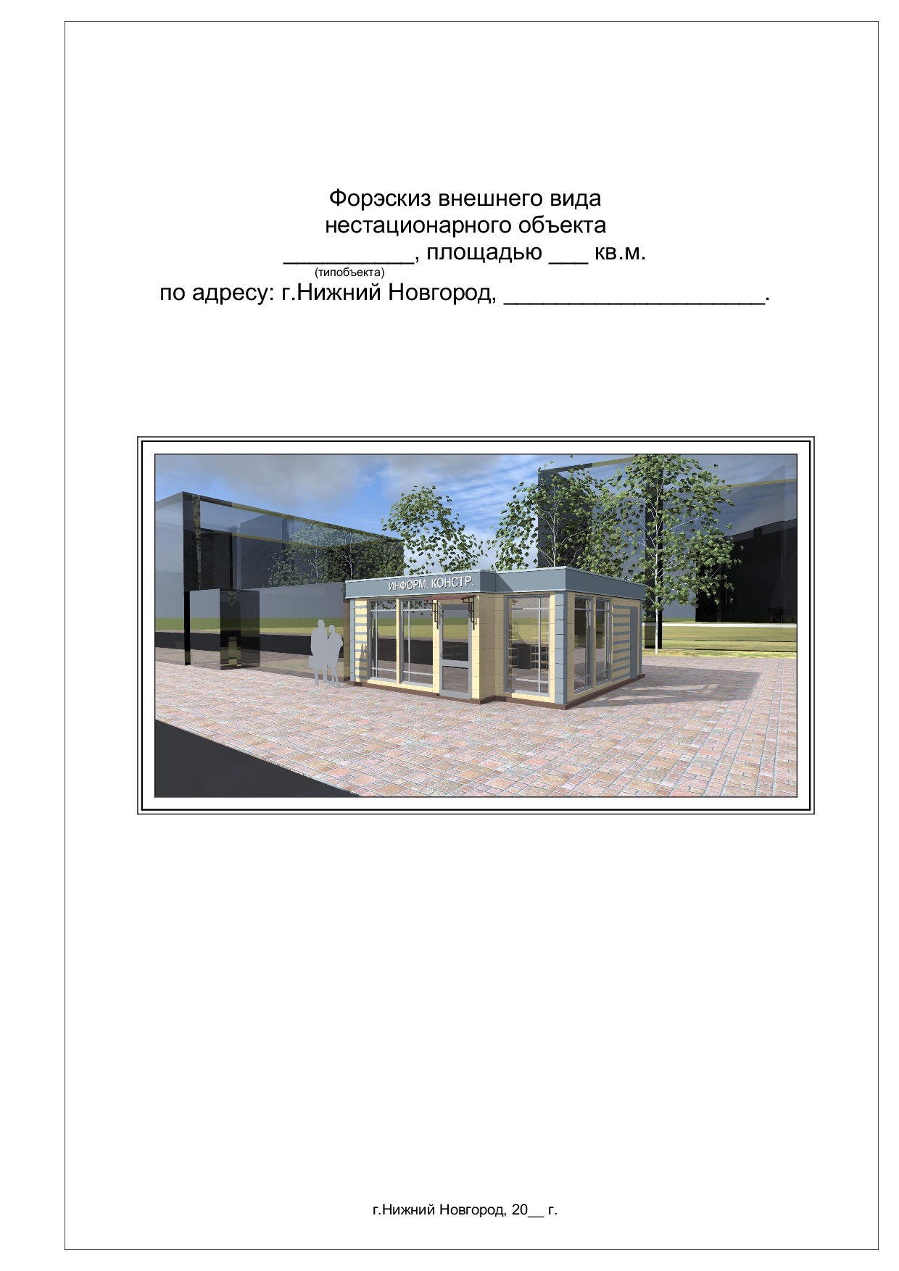
Ведомость листов эскиза.
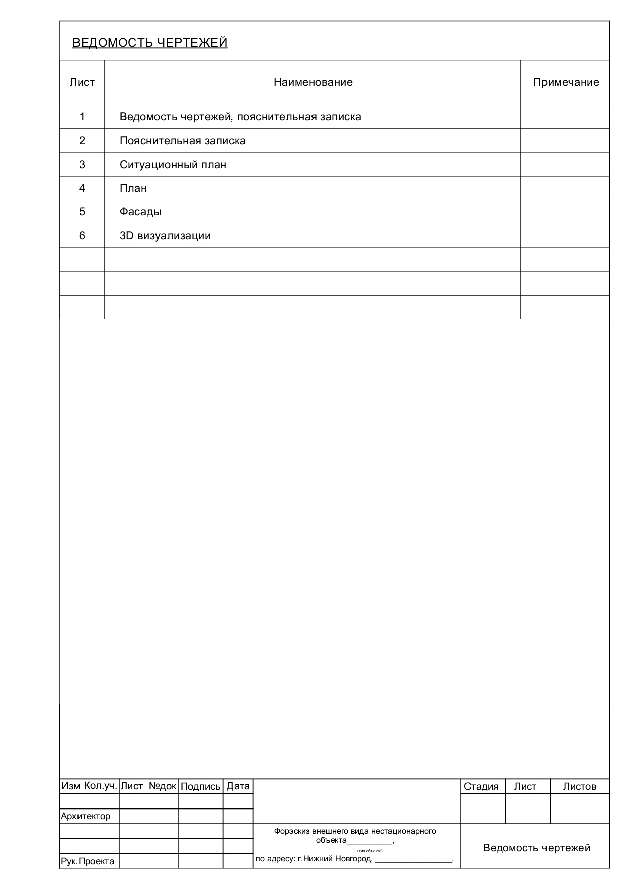
Пояснительная записка
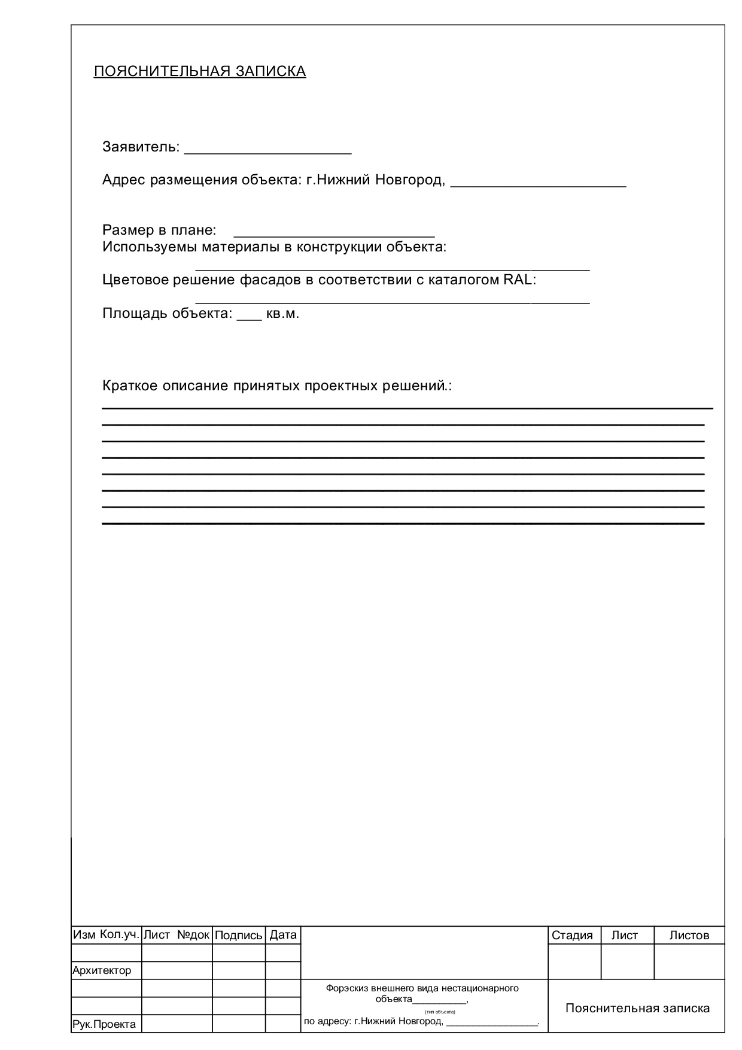
Схема планировочной организации земельного участка
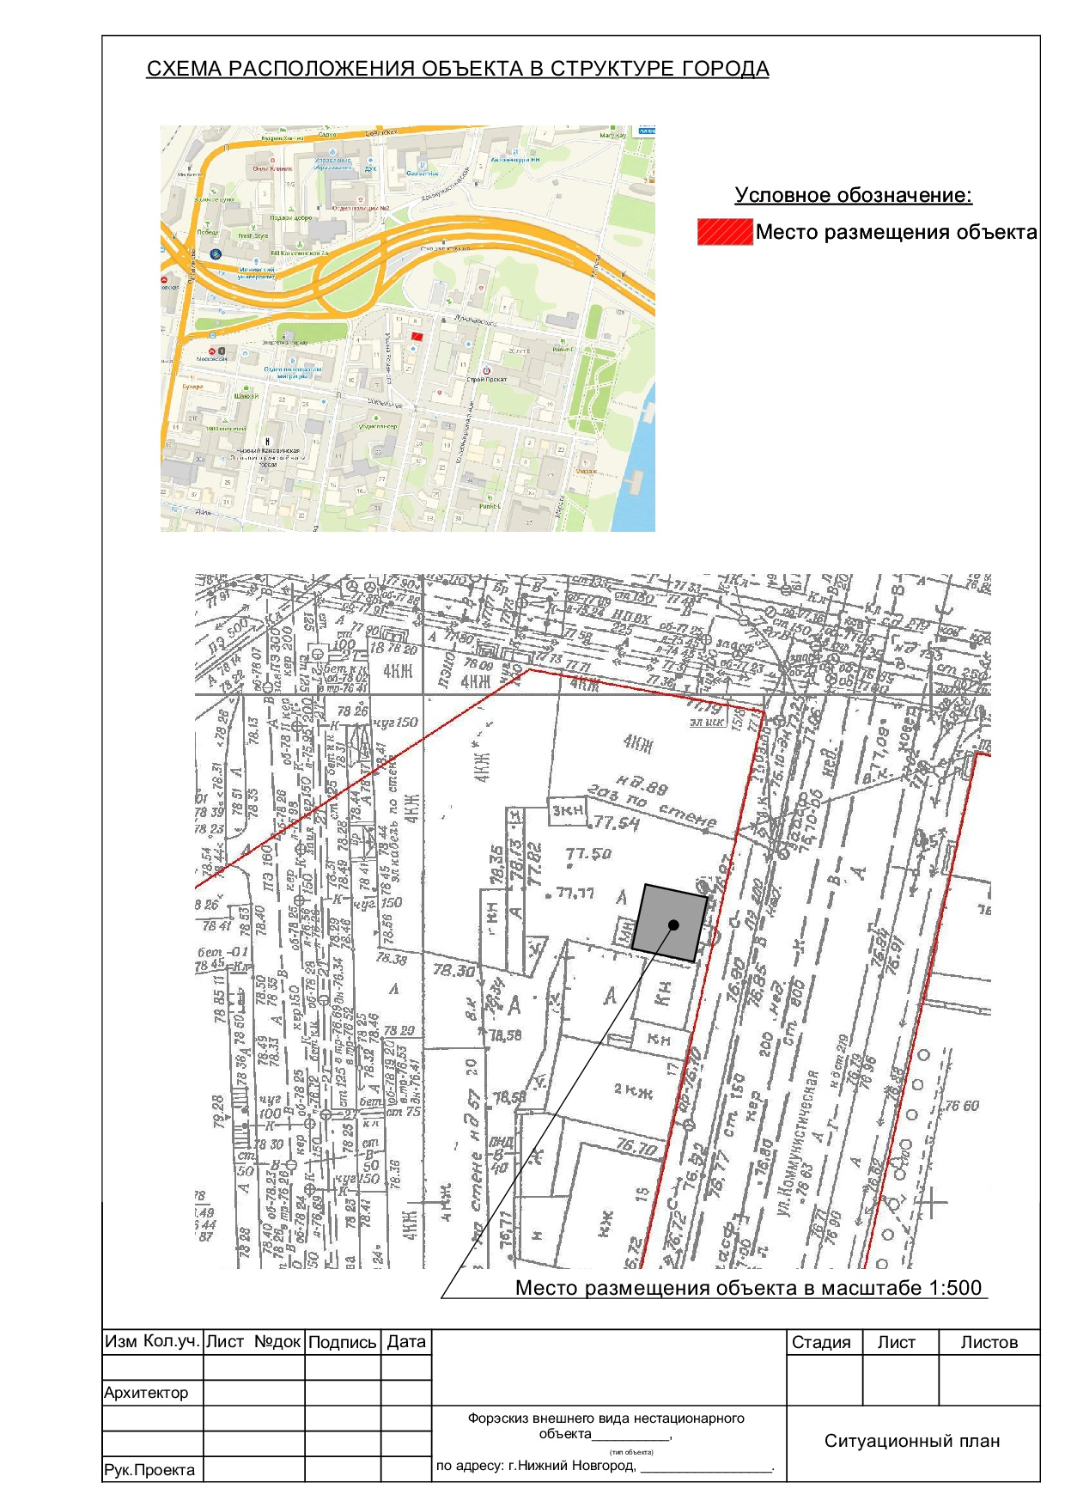
План объекта
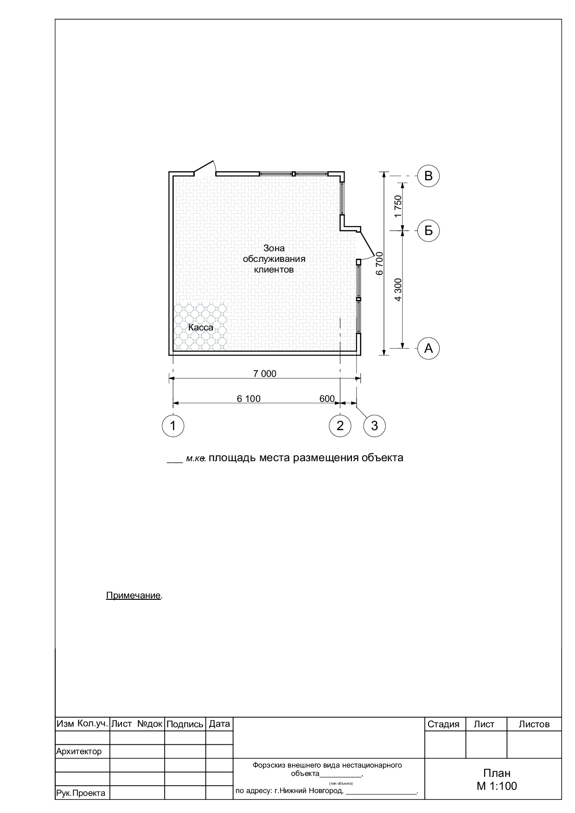
Фасады объекта
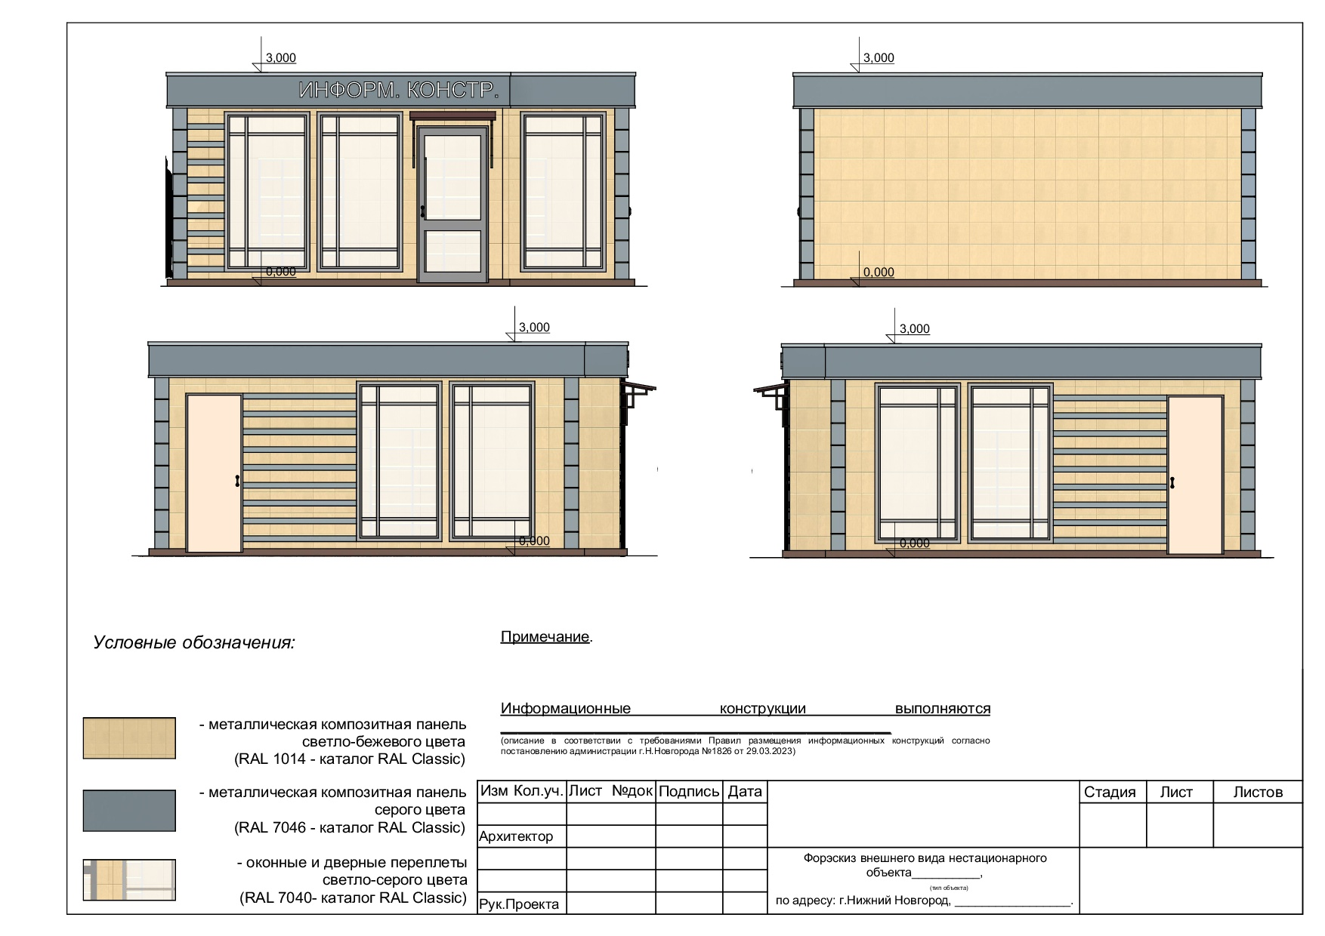
Архитектурно-художественное решение внешнего вида объекта
